第二章 光学仪器的基本原理


§1 光阑
透镜、反射镜和棱镜等光学元件的框架都有一定的尺寸大小。它们必然限制成像光束的截面。有些成像系统为了限制成像光束的截面，还特别附加有一定形状的开孔屏。我们定义，凡是在光学系统中起拦光作用的光学元件的边框和特加的有一定形状的孔屏统称为光阑。
一、孔径光阑 入射光瞳和出射光瞳
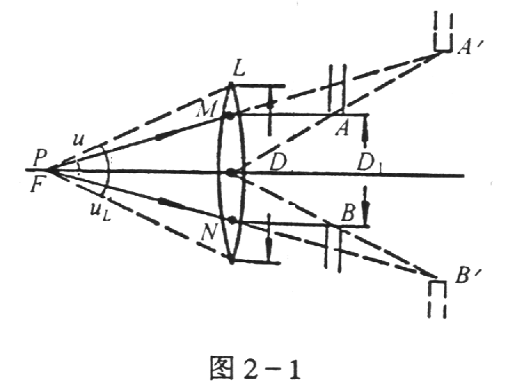
在实际光学系统中，不论有多少个光阑，一般来说，其中只有一个为孔径光阑，它起着控制进入光学系统的光能量的多少、成像质量以及物空间的深度等作用，故有时也称有效光阑。
研究实际物体对光学系统的孔径光阑的问题十分复杂，很难普遍讨论。下面仅对轴上物点分析光学系统中对成像起限制作用的孔径光阑。
图2-1中MN为薄透镜L的边缘，AB为开有圆孔的光阑。在这一系统中，有两个光阑：透镜的框边和光阑AB。依图2-1所示，这两个光阑中对光线起限制作用的是光阑AB，因此光阑AB是该光学系

统的孔径光阑。
轴上物点的位置不同，也会影响孔径光阑，如图2-2所示的光学系统中包括透镜L和开孔屏D，它们都是光阑。若轴上物
点位于Q₁点，系统中对成像光束起最大限制作用的是孔屏D。因此，D是系统对Q₁处的物点的孔径光阑。同样是这个光学系统，若物点放在Q₂处，则对成像光束起最大限制作用的是透镜L的边框，因此L是Q₂物点的孔径光阑。
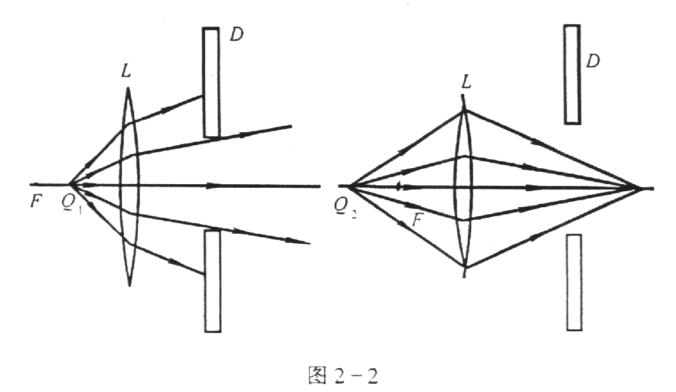
找到了孔径光阑，一般情况下还不能直接找出其成像光束通过光学系统的孔径角。换句话说，给定的轴上物点对孔径光阑的张角并不是实际通过光学系统的光束的孔径角。产生这种结果的原因是在孔径光阑前后可能还存在其它透镜，对光束起折射作用。为此我们需要引入入射光瞳和出射光瞳两个新概念。
在图2-3中，有三个光阑：L₁边框、AB孔径和L₂边框。对光线起有效控制的是AB光阑。因此AB是孔径光阑。A′B′是AB经前方透镜L₁所成的像，显然物点Q发出的能够通过光学系统的光束，对L₁的最大张角正是物点对A′B′的孔径角。定义A′B′为入射光瞳。
同理，孔径光阑AB经后方透镜L2所成的像对像点Q′的孔径角

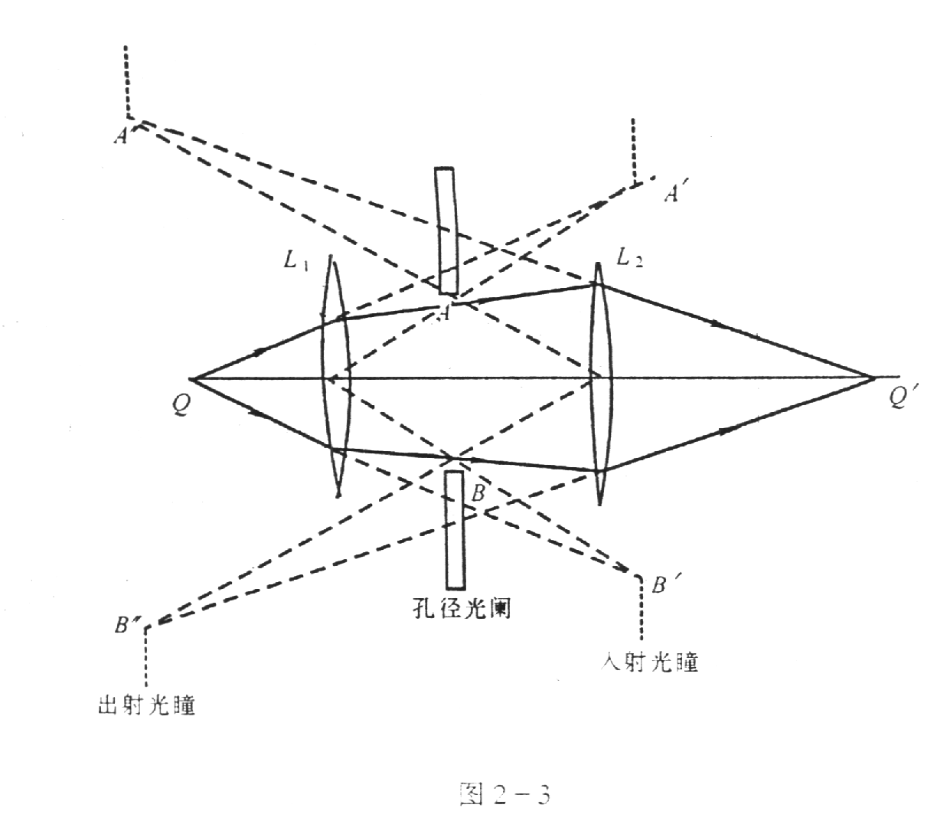
为出射光束的最大孔径角，定义这个像A″B″为光学系统的出射光瞳。
单个的薄透镜只有一个光阑。孔径光阑就是透镜的孔径。同时孔径光阑就是薄透镜的入射光瞳和出射光瞳。
二、视场光阑 入射窗 出射窗
孔径光阑对轴上物点发出的单心光束起限制作用，当然对轴外物点发出的单心光束也会有限制作用。值得注意的是，能通过孔径光阑的轴外物点发出的单心光束并不一定能通过光学系统，所以对轴外物点成像光束的限制不能用孔径光阑去判定。
图2-4所示的光学系统由透镜L和光孔屏CD组成，对于轴上物点Q来说，透镜L是孔径光阑。同一物平面上P点发出的

倾斜光束经透镜L时，就要被遮拦一部分。由图可知，当ω角增大为某一值ω₀时，光束将全部被遮拦，P点将不能再成像。由此可见，光阑CD限制了成像的空间范围。由此我们定义光学系统的所有光阑中，对成像空间起限制作用最大的光阑称为视场光阑。显然，图2-4所示系统中CD为视场光阑，ω0为入射视场角，物平面上视场角ω0所限定的范围叫做视场。视场范围以外的物点，虽然主光线不能通过光学系统，但是还有部分光线通过光学系统到达像面，因此并不是不能成像，只是随离轴距离的增大，能通过系统的成像光束越来越窄，相应的像点也就越来越暗，这种现象叫做渐晕现象。
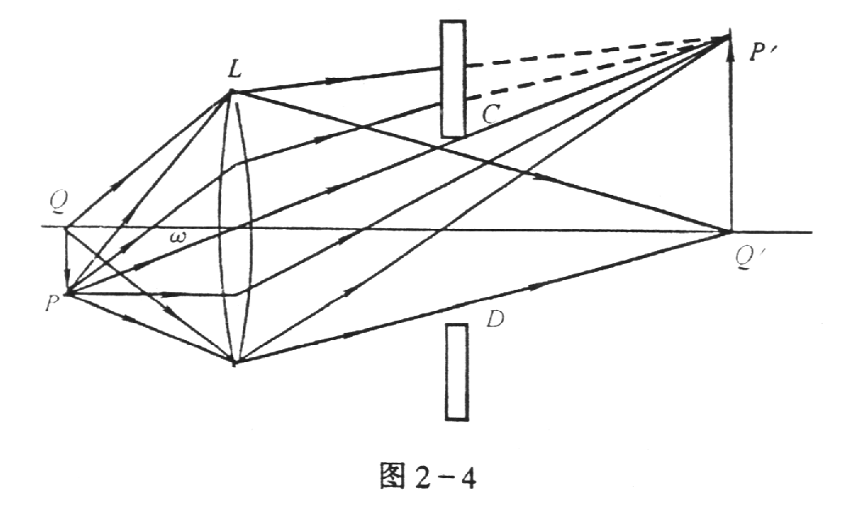
视场光阑由其前方的光具组所成的像叫入射窗。入射窗和出射窗相对于整个光学系统是共轭的。凡是能全部通过入射窗的倾斜光束也一定能无遮拦地全部通过光学系统。因此为了克服渐晕现象，把有用的视场清楚地划分出来，可以让视场光阑本身或入射窗落在物平面上，这样可使视场外的物点完全不能成像。例如投影仪的视场光阑DD就设在物平面上(图2-5)。照相机的视场光阑D′D′就是照相机的底片框，它的物方像——入射窗DD恰好落在物平面上(图2-6)。
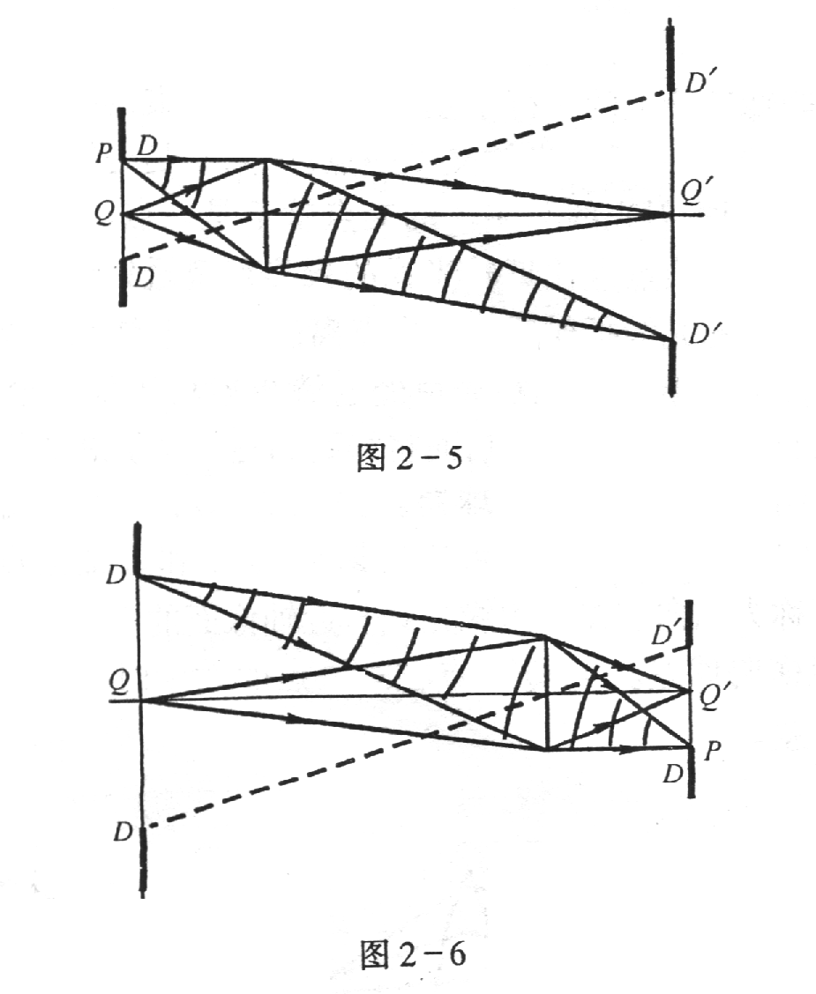

§2 像差简介
从第一章的讨论已知，理想光学系统对近轴物体发出的窄光束能理想成像，即每一个物点对应一个像点；每一个物平面对应一个像平面，而且系统对同一物平面上的点的横向放大率是一个常数。由于实际的光学系统中非近轴物点和非近轴光线也参与成像，因此实际像与理想像之间存在着偏差，这种偏差就是像差。像差可分为单色像差和色差两种。共轴系统的单色像差可分为球差、彗差、像散、场曲和畸变五种。色差是由于光学系统中的透镜材料对不同波长的光折射率不同产生色散而导致的像差。

一、球差
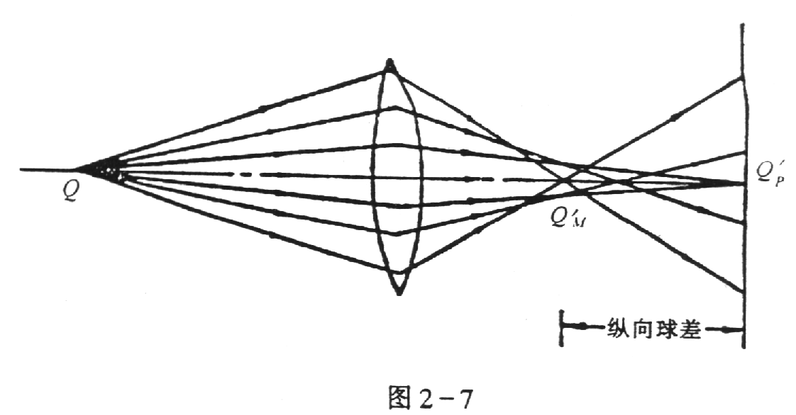
入射到薄透镜上的平行于主光轴的单色光束，如果是近轴光线，则经过透镜折射后与光轴交于一点；如果不是近轴光线，而是大孔径光束，则折射光线与主轴的交点就不是一点了。例如凸透镜边缘的光线的聚焦点比近轴光线的聚焦点离透镜光心近一些；而凹透镜边缘的光线折射后的虚焦点离透镜光心要近一些。因此轴上物点发出的单色大孔径光束经透镜折射后不能再会聚于一点，即不能产生一个共轭像点，而将得到的是一个扩展的像斑。这样的像差叫球面像差，简称球差。如图2-7，近轴光线的交点Q′P是近轴像点。边缘光线形成的像点Q′M和近轴象点Q′P之间的距离称为纵向球差。边缘光线与近轴像面的交点到近轴像点的距离叫横向球差。当Q′M点在Q′P点的左侧时，为负球差，反之为正球差。
当有球差存在时，在任何位置都得不到一个理想的像点，即物点的像总是一个弥散圆。其中在Q′P和Q′M之间某一平面上有一个面积最小的弥散圆，它的亮度最大，这个弥散圆叫做明晰圆。
轴上物点经共轴球面系统所成的像只存在球差。对单个透镜完全将球差消除是不可能的，但是可以设法使球差减小到最小限度。

当孔径和焦距固定后，球差的大小随物距和透镜形状而变。对于一个会聚透镜非近轴光线偏折得过分利害，但是如果把一块透镜想象成为两块底部相连的棱镜，根据棱镜对光线偏折规律可知，当光线在第一表面的入射角与光线在第二表面的折射角大致相等时，光线的偏折将最小。因此平凸透镜的凸面对着平行入射光线要比平面对着平行入射光线产生的球差小。适当搭配透镜两个表面的曲率半径就可以减少球差，这种方法叫配曲法。
消除球差的另一个方法叫做配对法。即利用正负透镜的恰当组合使某一高度的球差减少到零。这是由于凸透镜的球差是负的，凹透镜的球差是正的。因此把凸透镜和凹透镜粘合起来组成一个复合透镜，可以使某一高度的球差减小到零，其它高度的球差虽不能完全消除，但也要比单透镜小得多。
二、彗差
即使消除了球差的共轴光学系统，对近轴物点发出的大孔径单色光束也不能理想成像于一点，而是成一锥形弥散斑，因其形状象拖着尾巴的彗星，所以叫彗差。彗差与球差引起的弥散斑不同，它的光斑对光束的主光线不对称。当我们用放大镜对太阳光聚焦时，只要把放大镜倾斜一些，就会看到已经聚好焦的亮点散开成为彗星状的弥散斑，这就是所说的彗差。
如图2-8所示，近轴物点发出的单色大孔径光束入射在透镜上的光斑可将其分为一系列的同心环带。从同心环带中心通过的光线与理想像平面交于P′点，该点为理想像点。通过透镜不同环带的光线在像平面上交成一系列大小不等相互重叠的圆斑。半径越大的圆斑离P′点越远。这样在像平面上形成了彗星般的亮斑，可见产生彗差的原因是由于近轴物点发出的光束过粗而引起的。
三、像散和像面弯曲
即使在消除了球差和彗差的光学系统中，远离光轴的物点发

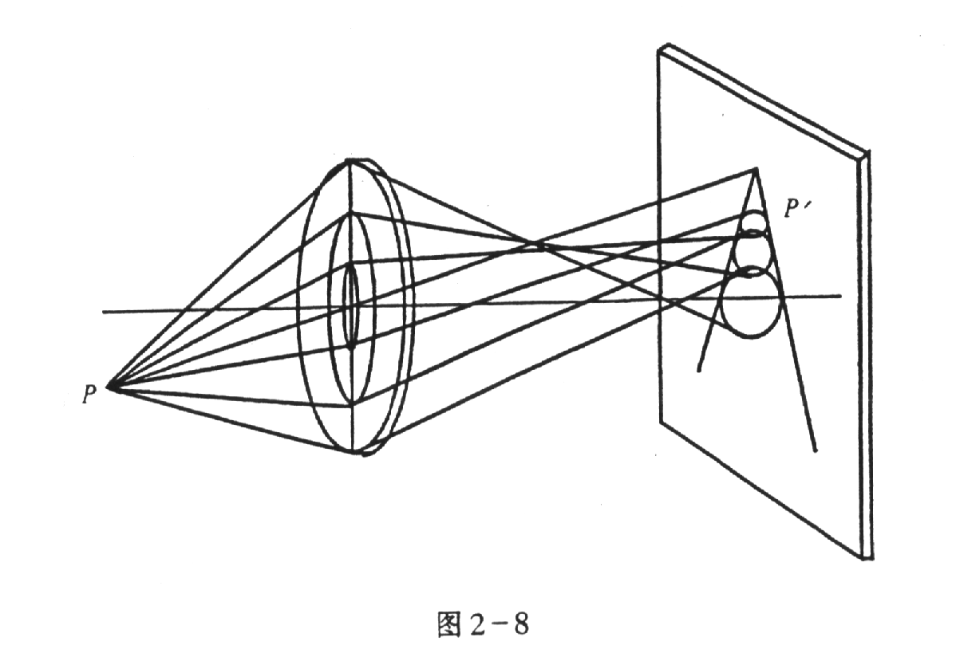

出的细光束，经折射后仍不能成一个理想像点。单心光束经折射后成为像散光束，在近轴光线成像的像平面上可接收到椭圆形光斑。当接收屏向光学系统逐渐移近时，像斑由长椭圆变为在子午面内的竖线，称为弧矢焦线，而后变为圆斑，称为明晰圆，进而变为扁椭圆，又变为垂直于子午面的横线，称为子午焦线。上面所说的这种像差叫做像散。这里所说的子午面是指包含物点和主轴的平面。通常用弧矢焦线和子午焦线在主轴上的投影距离表示像散的大小(见图2-9)。
来自同一物平面上离轴远近不同的物点经光学系统折射成像其像散大小不同。物点离轴越远，像散越大。同一物平面上各物点的子午焦线构成了子午像面，同样它们的弧矢焦线构成了弧矢像面。一个物平面所对应的子午像面、弧矢像面和明晰圆的轨迹都是以主轴为对称轴的迥转曲面，如图2-10所示。在像散被消除以后，子午像面、弧矢像面和明晰圆轨迹将重合在一起成为一个清晰的像面，但这个像面仍是一个迥转曲面。我们把这种现象称为像面弯曲，或简称场曲。存在像面弯曲时，在理想像平面上呈现不清晰的像，每一个像点在该平面上所成的都是一个弥散圆。


四、畸 变
由于实际光学系统对于同一物平面上的各物点的垂轴放大率不等而使得物体的像发生形变的现象叫畸变。如果离轴越远的物点放大率越小，就会发生桶形畸变(图2-11)；如果离轴越远的点放大率越大，则发生枕形畸变(图2-12)。
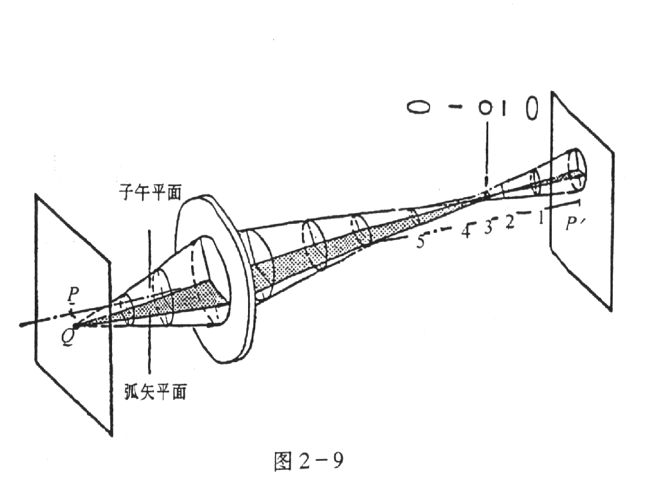
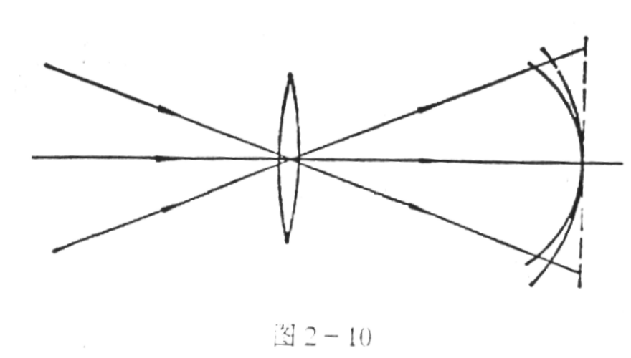
由图2-11和2-12可知，当存在像面弯曲时，轴外物点P与轴上物点Q的像并不落在同一物平面上。发自轴外物点P的单心光束落在近轴像面上的是一个圆形光斑。当像面弯曲不太大时，可把这光斑视为P点的像。光束主光线PP与近轴像面的交点C是光斑的中心。若光学系统中置于透镜前方或后方的光阑遮住了一部分成像光束，就光使光斑变小，而且光斑的中心位置将上移或下移。光斑落在C点之上时，该物点的垂轴放大率变小(图2-11)；光斑落在C点之下时，该物点的垂轴放大率变大(图2-12)，这就形成了两种不同的畸变。
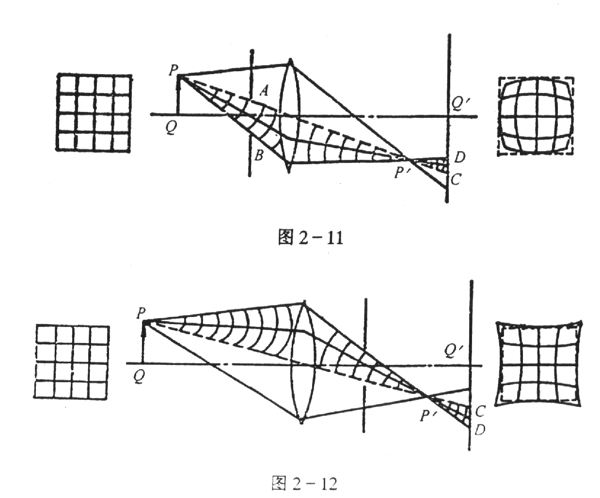
消除畸变的方法是在系统的对称中心放置一个光阑，以使光斑中心和C点重合。
五、色 差
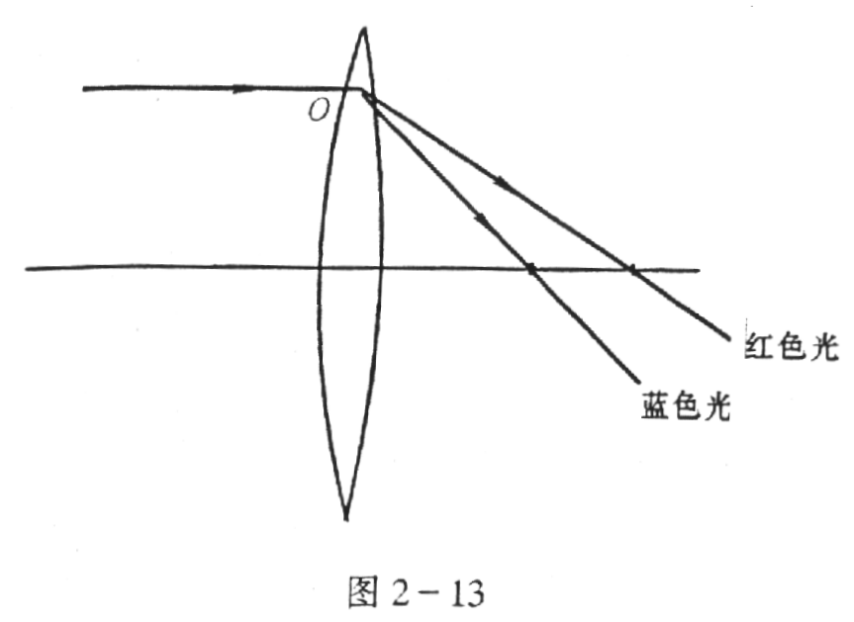
可见光是波长范围约400nm～760n的电磁波。不同颜色的光对应着不同的波长。所有的光学玻璃都是色散介质，即不同波长的光通过透镜后偏折的角度不同。所以，每种颜色的光各自成像，不同颜色的像其大小和位置是不一致的，这样引起的像差叫色像差，简称色差。
图2-13是在混合色光平行入射透镜时成像情况。这些光与主光轴相交的点就是各单色光的像方焦点。这些点沿光轴方向的距离叫轴向色差。同一像点在横向的高度之差叫横向色差。
消除色差可以与消除球差一同考虑。引起色差的根本原因是不同波长的光对于同一透镜材料的折射率不同，因此适当选择两种材料的透镜组合成复合透镜组，则可以达到部分消除色差的目的。

§3 人的眼睛
一、人眼的结构
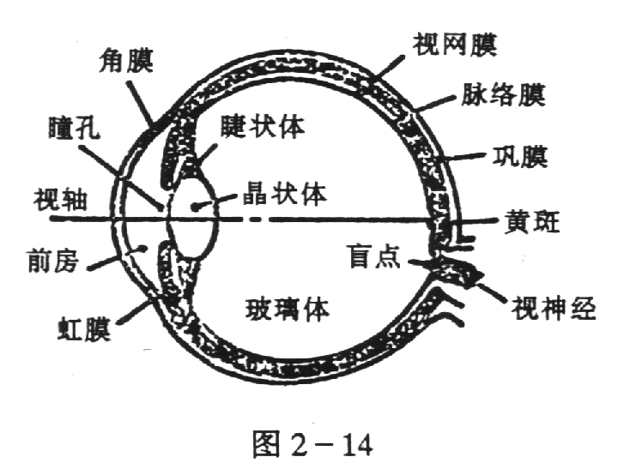
人眼相当于一个精密的成像光学仪器，它是人们观察客观世界的器官。
如图2-14所示，人眼近似为一球形，其直径约为2.4cm，最外层为一白色坚韧的膜称为巩膜。在眼球前部凸出的透明部分称为角膜，其曲率半径约为8mm。外来光束首先通过角膜进入眼内。巩膜内面为一层不透光的黑色膜，称为脉络膜，其作用是使眼内成为一暗房。脉络膜的前方是一带颜色的彩帘，称为虹膜，眼球前的颜色就是由它显现出来的。虹膜中心有一圆孔，称为瞳孔，瞳孔的作用是用以调节进入眼内的光通量的多少，其作用与有效光阑相类似。外来光束过弱时，瞳孔直径可扩大到8mm。虹膜后面是一晶珠，称为水晶体。它由折射率约为1.42的胶状透明物质所组成，构成一双凸透镜，前后两面的曲率半径分别约为10mm和6mm。其边缘固结于睫状肌上，由于睫状肌的松弛和紧缩，水晶体的表面的曲率可以改变。水晶体将眼内分为互不相通的两个空间，其一在水晶体和角膜之间的空间，称为前房，另一空间在水晶体的后面，称为后房。前房内充满一种透明淡盐溶液，后房内充满一种含有大量水份的胶性透明液体，称为玻璃液。这两种液体的折射率均为1.33，与水的折射率相同。视神经从眼球后面处进入眼内，并在眼内脉络膜上分布成一极薄的膜，称为视网膜，当外面物体发出的光束进入眼内在视网膜上成像时，即由视神经传到大脑而形成视觉。视神经进入眼球之处，不引起视觉作用，称为盲点。在眼球光轴上方附近处有一直径为2mm的黄色区域，称为黄斑点。黄斑点中心有一直径约为0.25mm的区域，视觉最灵敏，称为中央窝。当眼睛观察物体时，眼球通常转到一适当位置，使所成的象恰好在黄斑点内中央窝处，因而所形成的视觉最为清晰。
二、简化眼
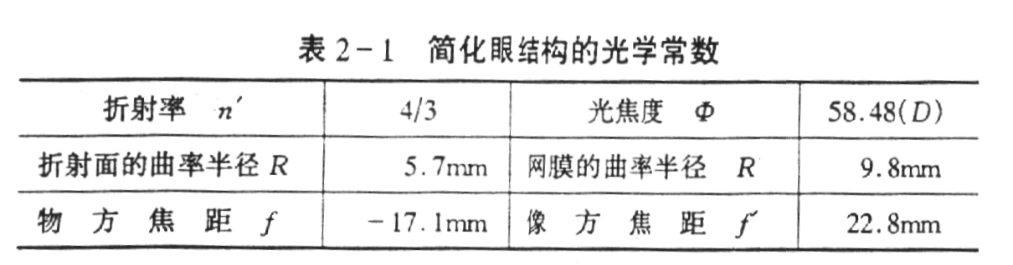
从几何光学的观点来看，人眼是一个由不同介质构成的共轴光具组，这一光具组能在视网膜上形成清晰的像。由于这一共轴光具组结构很复杂，因此在许多情况下，往往将人眼简化为只有一个折射球面的简化眼。表2-1为简化眼结构的光学常数。
三、人眼的调节功能
当用眼观察物体时，必须使它在视网膜上形成一个清晰的像。眼对物体的大小感觉，是以物体在视网膜上所形成的像对眼的光心的张角大小来衡量的，这里的光心即简化眼的曲率中心。人眼作为接收器，只能辨别而不能测量光能的大小，也不能判别复色光的组分。另外，它只能感觉约4000到7600波长的光。
当物体离眼的距离变化时，为了使不同距离的物体都能在视网膜上形成清晰的像，必须改变眼睛的焦距，这一过程称为眼的调节。眼的调节主要借助于水晶体的作用。
当眼中的睫状肌松弛时，水晶体两曲面的曲率半径最大，远处的物体能在视网膜上形成清晰的像。这时眼睛能够看清楚的最远点称为远点。当眼睛注视近处物体时，睫状肌收缩，水晶体的两面曲率半径变小，焦距变短，因而仍能在网膜上成像。这时眼睛能够看清楚的最近点称为近点。
一般来说，眼的近点、远点以及调节范围并不是保持不变的。随着年龄的增加，近点逐渐变远。例如幼年时期，近点在眼前7～8cm，远点在无限远处；到了中年，近点约在眼前25cm处；到了老年，近点已移到眼前的1～2m，远点也移至眼前只有几米处，此时眼的调节范围就相当小了。在适当的照明下，通常的眼观察眼前25cm处的物体是不费力的，而且能看清楚物体的细节，我们称这距离为明视距离。
如果眼球的前后径过长或者晶状体的曲率过大，远处的物体经眼睛成的像就落在视网膜的前方，因而看不清远处的物体，这样的眼睛叫近视眼。近视眼可以配带凹透镜加以矫正。要得到较好的矫正，必须使所配戴的凹透镜(近视镜)能把远处的景物成像在近视眼的远点上，如图2-15所示。图中(a)～(c)为眼睛放松时的情况，(d)(e)为调节时的情况。
远视眼是眼球的前后径过短或晶状体的弹性小，近处物 体经眼睛所成的像落在视网膜的后方，因此看不清近处的物体。远视眼要配戴适度的凸透镜来矫正。要得到较好的矫正，必须使所戴的凸透镜(远视镜)能把明视距离处 的景物成像在远视眼的近点处。
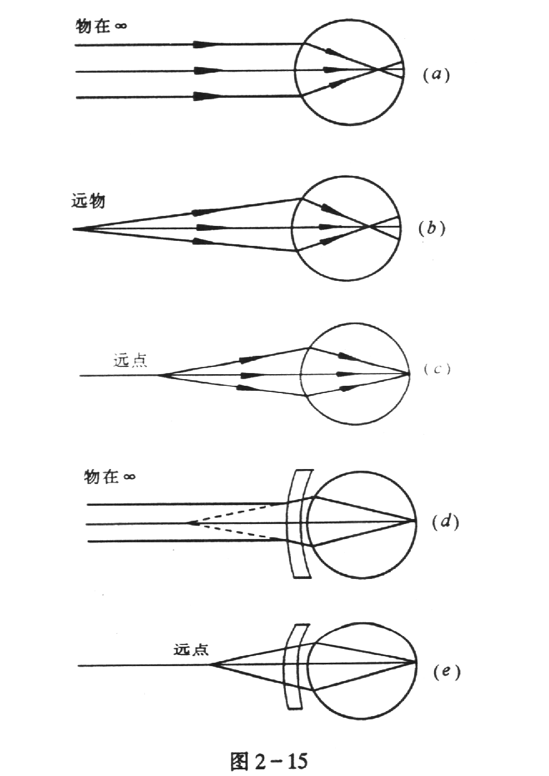
值得指出的是还有一种非正常眼，其眼前角膜不是一个球面，而是一个具有两个对称平面的椭球面，两对称平面分别包含椭球的长轴和短轴。水晶体的两个表面有时也是如此。这种眼睛在两对称平面上的焦距不同，因此眼睛轴上的物点成为两条象线，分别包含在两对称平面内，这种眼称为像散眼，俗称散光眼。矫正的办法是戴一柱面透镜。我们可以利用此种透镜的像散作用，使其与眼的像散作用相反而相互抵消。如果散光眼同时又是近视或远视，则所用透镜一面为球面，另一面为柱面，球面用以矫正近视或远视，柱面则用以矫正像散。

 §4 投影仪器 照相机
一、投影仪器
电影放映机、幻灯机、印相放大机和绘图用的投影仪等，都属于投影仪器。它们的主要部分是一个用来放大和投影的会聚镜头，它把画片在屏幕上成放大的实像。由于通常镜头到像平面的距离s′比镜头焦距大得多，所以画片总放在物方焦面附近(图2-16)。物距，因而横向放大率
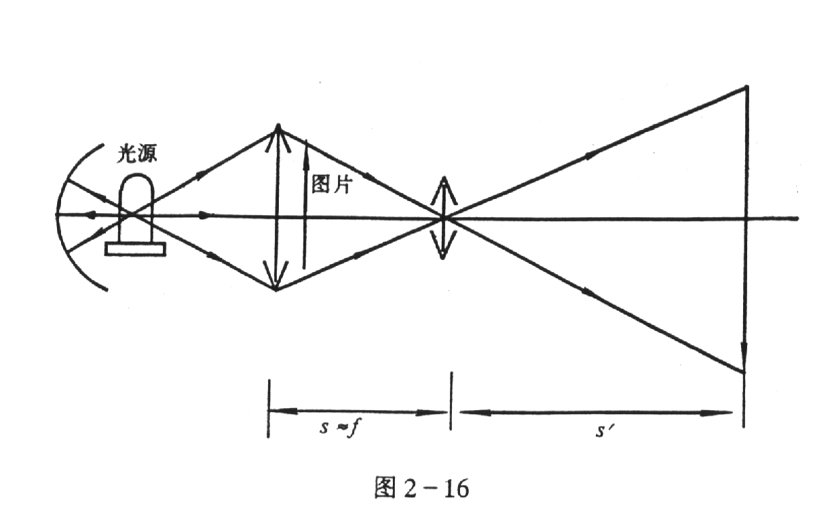
  (2-1)

二、照相机
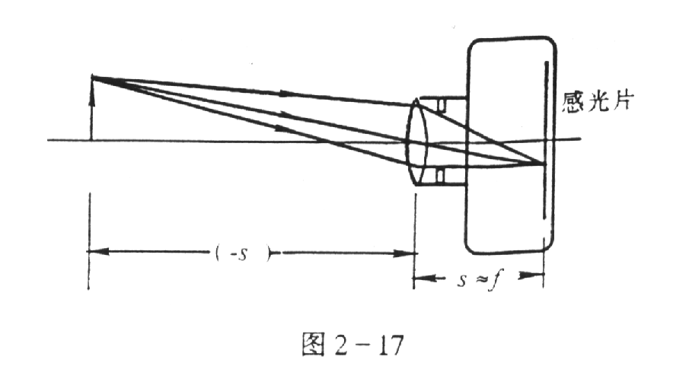
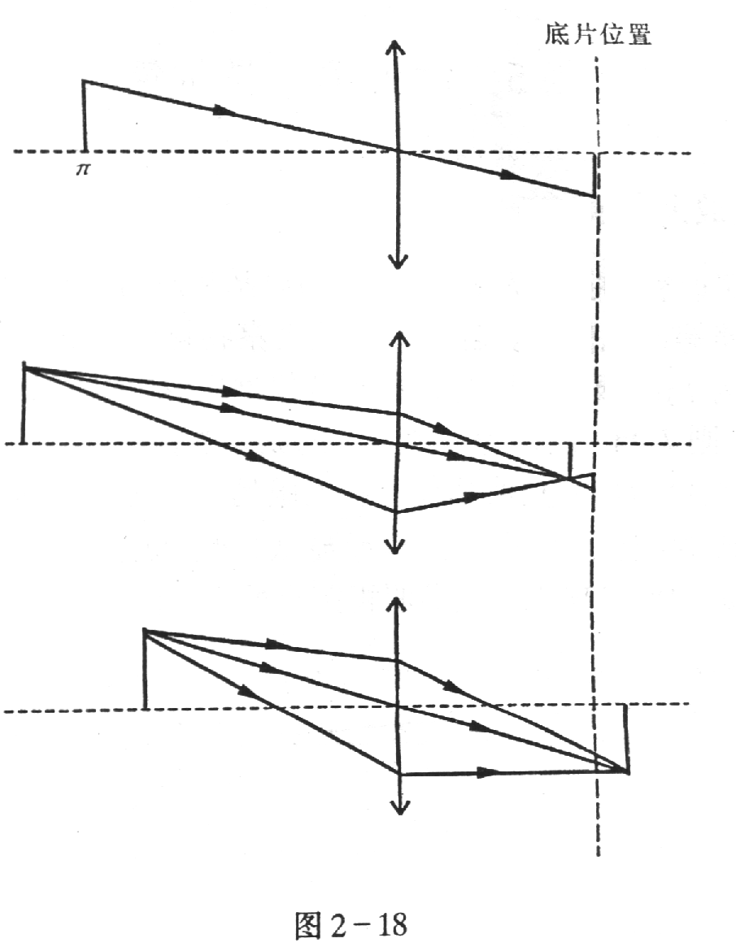
摄影仪器的成像系统刚好与投影仪器相反。拍摄对象到镜头的距离s一般比镜头焦距大得多，因此像平面总在像方焦平面附近。像距(图2-17)在小范围内调节镜头与底片间的距离，可使不同远近的物体在底片上成清晰的实像。
照相机镜头内都有一个孔径可改变的光阑(光圈)。光阑的作用有二：一是影响底片上的照度。在通常情况下，底片感光的照度应是固定的，由于照像时景物的亮度不同(例如正午与傍晚光照有很大差别)，必须调节光阑而使底片感光适中。光阑与照相机快门速度的配合，可以满足照像的不同需要。例如，照运动景物时用大光阑与短时间快门动作，即可将运动景物照得清晰又富有动感。光阑作用之二是影响景深。如图2-18所示，照相机镜头只能使某一平面上的物点清晰成像于底片上。在此平面前后的点只能清晰成像在底片前后，来自它们的光束在底片上的截面是一圆斑。如果这些圆斑的线度小于底片能够分辩的最小距离，还可以认为它们在底片上的像是清晰的。对于给定的光阑，只有平面π前后一定范围内的物点，在底片上形成的圆班才会小于这个限度。能够清晰成像的景物的前后范围，称为景深。当光阑孔径缩小时，光束变窄，离平面π一定距离的物点在底片上形成的圆斑变小，从而景深加大。

§5 放大镜显微镜
- 一、 放大本领
为了改善和扩展人的视觉，人们研制和使用了放大镜、显微镜和望远镜等助视仪器。若人眼直接观察物体时，在视网膜上所成像的长为；在眼睛前配置助视光学仪器后，在视网膜上形成的像长为，则与之比为助视仪器的放大本领。
在§3已经讲过，将物体放在人眼的明视距位置时，人眼观看最为清晰和舒适。使用放大镜或显微镜时，也应将物体通过助视仪器所成的像呈现于人眼的明视距离处。如图2-19
使用仪器前物体PQ在明视距离处的视角为使用仪器后所成于明视距离处的像的视角为u′视网膜上的像分别是和。于是仪器的放大本领为
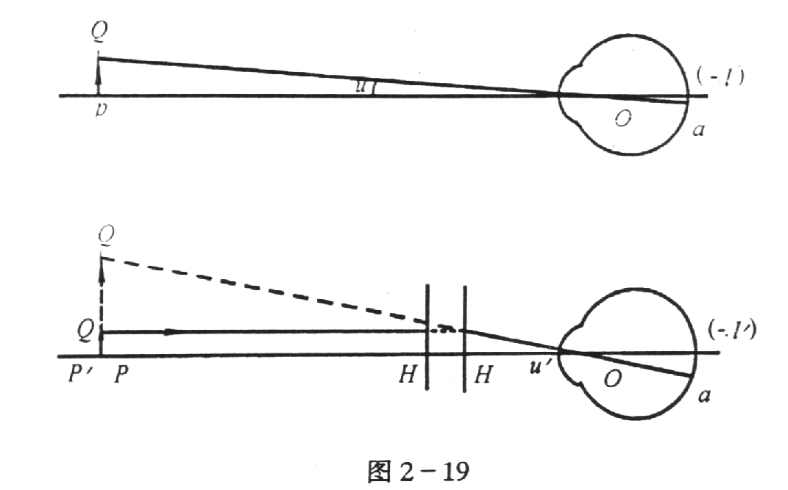
 (2-2)
所以用助视仪器观察物体时，放大本领等于视角之比，即像对眼的张角与物体直接对眼的张角之比，这里物体经助视仪器所成的像与不经助视依器的物体应处于同一特定位置，这是比较视角大小的前提。请注意它和角放大率γ的区别；U表示视角，而u则是某一条光线的倾角。上式中和、U和U′并不是共轭量，它们是两个不同条件下物体在视网膜上的像高或视角。
对于望远镜而言，物和像均在无限远处，它的放大本领是指与物相比像对人眼张角的放大。
二、放大镜
为看清楚微小的物体或物体的细节，需要把物体移近眼睛，这样可以增大视角，使在视网膜上形成一个较大的实像。但当物体离眼的距离太近时，反而无法看清楚。换句话说话，要明察秋毫，不但应使物体对眼有足够大的张角，而且还应取合适的距离。显然对眼睛来说，这两个要求是相互制约的，若在眼睛前面配置一个凸透镜便能解决这一问题。凸透镜是一个最简单的放大镜，是帮助眼睛观察微小物体或细节的简单的光学仪器。
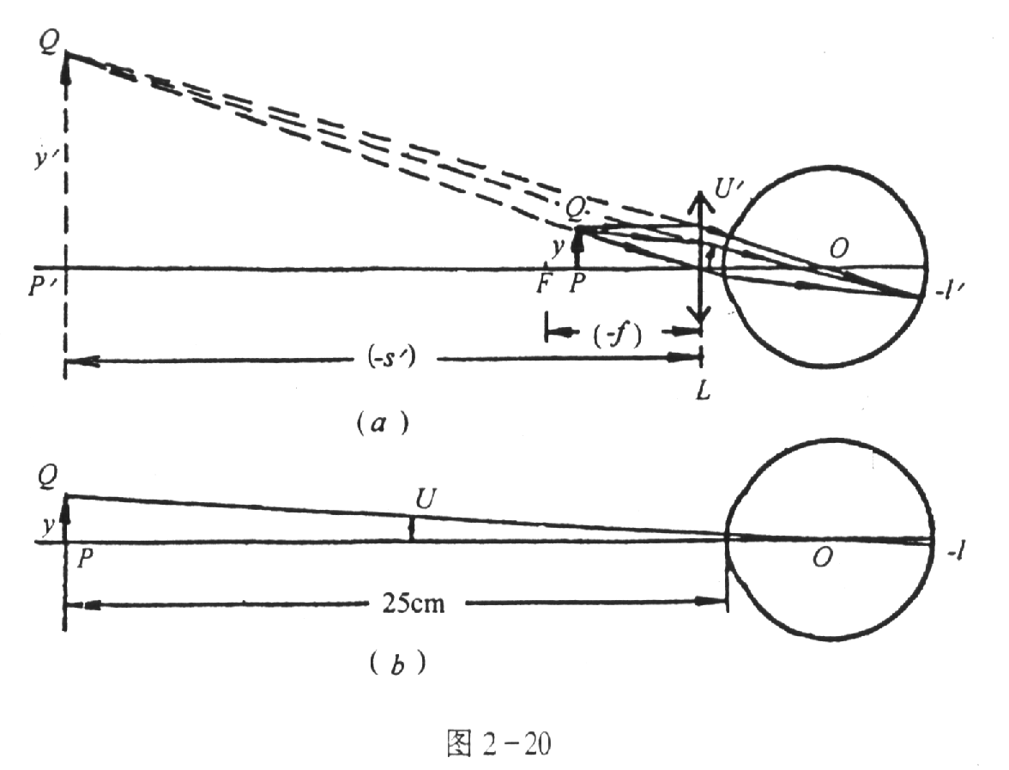
现以凸透镜为例，计算它的放大本领。把物体PQ置于透镜L的物方焦点和透镜之间并使它靠近焦点，如图2-20(a)所示，于是物体经透镜成一放大的虚像P′Q′。为了便于观察，通常使虚像位于明视距离处。P′Q′对眼的视角近似为

若不用透镜而将物置于明视距离处时，从瞳孔看物的视角为
(y以cm为单位) (2—3)
于是透镜的放大本领为

 (f′以cm为单位) (2—4)
若凸透镜的像方焦距为10cm，则由该透镜做成的放大镜的放大本领为2.5倍，写成2.5×。如果仅从放大本领来考虑，焦距应该取得短一些，而且似乎这样可以得到任意大的放大本领。但由于像差的存在，一般采用的放大本领约为3×。如果采用复式放大镜(如目镜)，则可以减少像差，并使放大本领达到20×。
三、两种目镜
最重要而且用途最广的目镜有两种，即惠更斯目镜和冉斯登目镜。现分述如下：
(1)惠更斯目镜
惠更斯目镜由两个同种玻璃的平凸透镜组成，两者都是凸面向着物镜。场镜的焦距等于视镜焦距的三倍，两者相隔的距离等于视镜焦距的二倍。图2-21所示为说明该种目镜原理的光
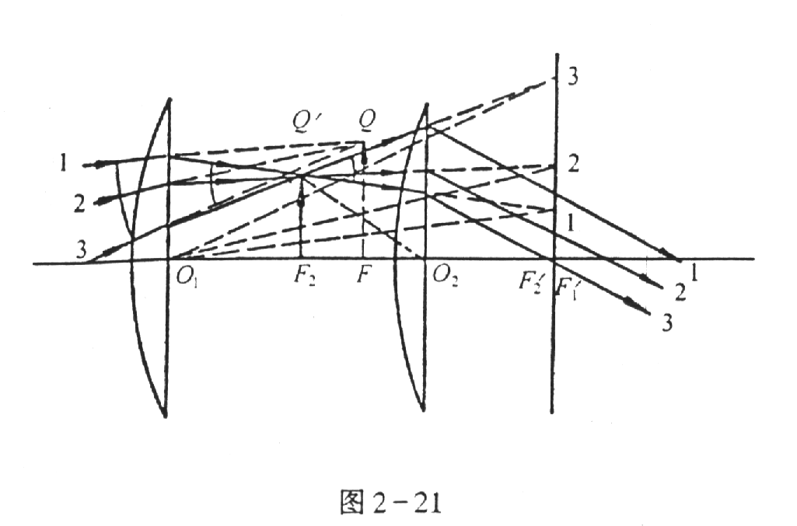
路图。由物镜(图中没有画出)射来的会聚光束，原可成像于Q处。在考虑场镜的折射时，Q应该当做虚物，结果成实像于Q′处［图中表示的三条入射光线1、2、3原应交于Q点，由场镜折射时，为了要正确地作出折射的光线，可从场镜的中心O1作三条辅助线，分别平行于三条入射线，交场镜的像方焦平面于1、2、3三点。把它们和入射线至场镜主平面(O1为主点)的三个交点连结，连线的交点即像点Q′］。如最后造成的像位于无限远，则可调节物镜的距离，使Q′恰好落在视镜的物方焦平面F2上。在这情况下，Q是在整个目镜的物方焦平面F上(F2为两个透镜之间主轴上的中点，F又是F2到视镜之间主轴上的中点)。当然也可另行调节物镜和目镜之间的距离，使最后的像成在其它位置，如明视距离等。如欲配备叉丝或刻度尺，则应装于Q′处，使它们的像和目的物的像在眼睛网膜上同一地点出现。不过它们的像单独由视镜产生，场镜的消像差作用对它们没有影响。所以叉丝或刻度尺的像，会受到视镜象差的影响，而仅能在整个视场中央部分造成清晰的像(用作显微镜的目镜时，可在视场中央部分配备很短的刻度尺)，这样其准确度就不可靠了。惠更斯目镜的视场相当广大，视角可达40°，在25°范围以内更见清晰，而且结构简单。因此显微镜中经常采用这种目镜。
(2)冉斯登目镜
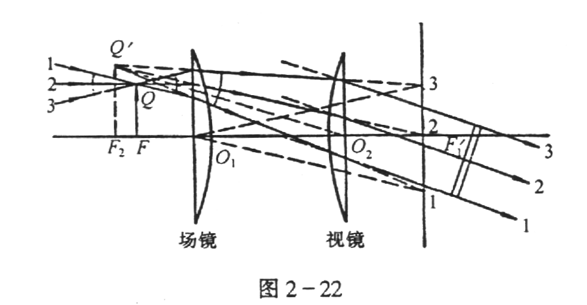
冉斯登目镜由两个同种玻璃的平凸透镜组成。两者焦距相等，凸面相向，平面向外。两透镜间的距离等于每一透镜焦距的2／3。不难计算整个目镜的第一焦点F在场镜前的距离等于单独透镜焦距的1／4。从物镜射来的光束造成的实象FQ (图2-22)由场镜折射成虚像F₂Q′。如果要使最后的像位于无限远，则可调节物镜的距离，使F₂Q′恰好落在视镜的物方焦平面F₂上。此时物点Q正好落在整个目镜的物方焦平面F，分划板即装置在这个平面上。

应该指出，虽然这两种目镜对被观察的实像都有放大作用，但使用方面却是有差异的，由图2-21、2-22可知：冉斯登目镜可作一般放大镜观察实物，而惠更斯目镜却只能用来观察像。在冉斯登目镜的物平面上加一分划板，可对被观察的物体或来自物镜的实像进行长度的测量，然而惠更斯目镜则不能。
四、显微镜的放大本领
因为目镜的放大本领一般不超过20×，所以在观察微小物体时，要用组合的光具构成放大镜，这种放大镜称为显微镜。最简单的显微镜由两组透镜构成，一组是焦距很短的物镜，另一组是目镜，通常为惠更斯目镜。简化的显微镜光路图如图2-23所示。
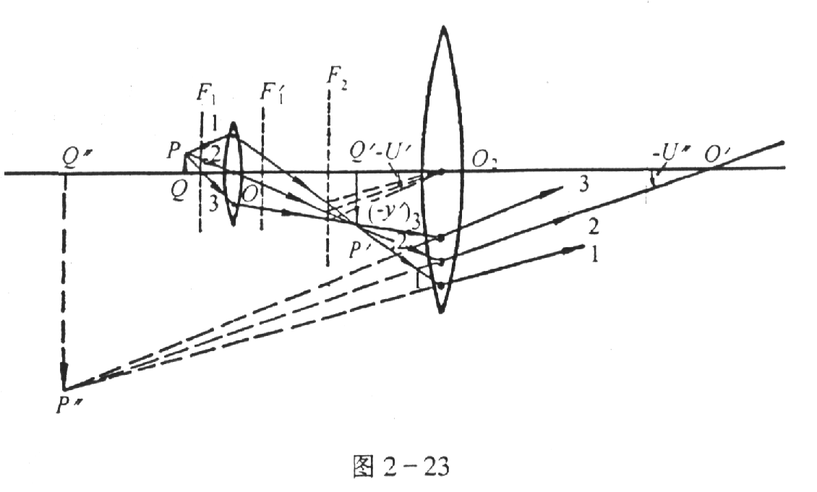
设显微镜物镜和目镜的像方焦距依次为和，物镜和目镜之间距离为，则可以推证显微镜的放大本领为
(各量单位为cm) (2-5)

§6 望远镜
望远镜是帮助人眼对远处物体进行观察的光学仪器。观察者是以对望远镜像空间的观察代替物空间的观察。而所观察的像，实际上并不比原物大，只是相当于把远处的物体移近，增大视角，以利观察。
一、开普勒望远镜
由两个会聚薄透镜分别作为物镜和目镜所构成的天文望远镜，是开普勒于1611年首先提出的，这种望远镜完全由透镜折射成像，所以又称折射望远镜(图2-24)。物镜像方焦点F₁′和目镜的物方焦点F₂相重合，从远物上一点Q射来的平行光束经物镜后会聚于Q′点；再经目镜后又成为一束平行于直线Q′Q₂的平行光束，最后象Q″位于无限远处(望远镜的结构通常都是这样)。眼睛在O处看这像的视角为-U″=∠O₂OQ″
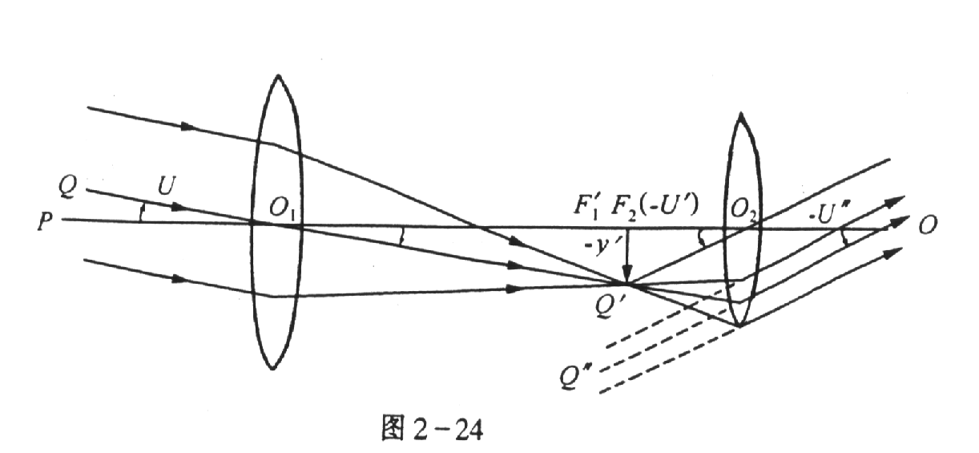
从图中直接可看出

若不用望远镜而直接看远物，则视角为U=∠PO₁Q(远物不能任意移近，但有一定的视角，眼睛前后移动距离不大时，视角的大小几乎没有改变)。从图中可以看出这视角又等于
所以望远镜的放大本领为
由此可见物镜的焦距长，目镜的焦距越短，则望远镜的放大本领就越大。开普勒望远镜的物镜和目镜的像方焦距均为正，放大本领M为负值，故形成的是倒立的像。
二、伽利略望远镜
伽利略于1609年创制的这种望远镜的特点，是用发散透镜来做目镜(图2-25)。物镜的像方焦点仍和目镜的物方焦点相重合。由远物上一点Q射来的平行光束，经物镜会聚后，原来应成实像于Q′点，这对于目镜的折射来说应作为虚物。从目镜透射出来的仍是平行光束，方向与O₂Q′平行。最后成正立像P″Q″于无限远。从图可以看出不用望远镜时的视角为
式中为物镜的焦距。用望远镜时，P″Q″对眼睛所张的视角可以近似认为是对O处所张的角U′为
式中为目镜的焦距。故望远镜的放大本领仍为

伽利略望远镜，物镜的像方焦距为正，目镜的像方焦距为负，放大本领为正值，故形成正立的像。
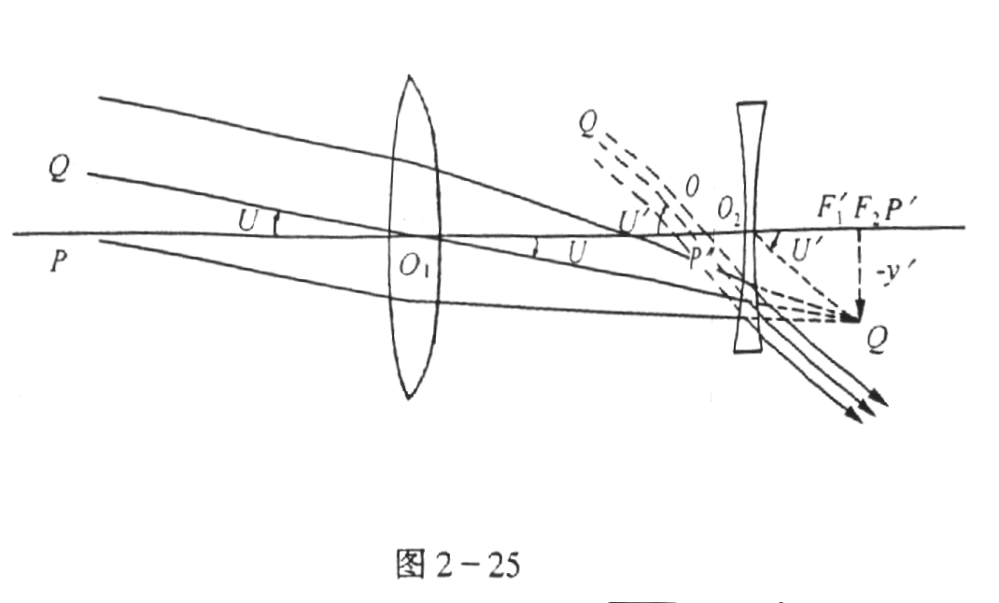
开普勒望远镜(或伽利略望远镜)的物镜和目镜所成的复合光具组的间隔等于零。这样的光具组叫做望远光具组，它的特点是平行光束通过时，透射出来的仍是平行光束，但方向改变。整个光具组的焦点和主平面都在无限远。
由于伽利略望远镜的目镜为发散透镜，最后透射出来的各平行光束所共同通过的O点位在镜筒之内，观察者的眼睛无法置于该点以接受所有这些光束。即使把眼睛尽量靠近目镜，能够进入瞳孔的也仅是这些光束的小部分，故视场较小，开普勒望远镜的视场则较大。
开普勒望远镜的目镜的物方焦平面在镜筒以内，在该处可以放置叉丝或刻度尺。伽利略望远镜则不能配这种装置。
伽利略望远镜镜筒的全长(即物镜到目镜之间的距离)等于物镜和目镜焦距绝对值之差，故镜筒较短，开普勒望远镜的镜筒则等于两个焦距绝对值之和，因而镜筒较长。
不论那一种望远镜，物镜的横向放大率都小于1。可见放大本领与横向放大率是有区别的。
三、反射式望远镜
由于反射镜能反射光谱范围比较宽广的光而不致产生色差，并且当反射镜的形状合适时又能校正球差，大孔径的反射镜又比大孔径的透镜容易制造，所以大型天文望远镜的物镜都是由孔径大的反射镜制成的，这种望远镜叫做反射式望远镜。图2-26 (a)就是牛顿式反射望远镜。由远物上一点射来的平行光束射到抛物面反射镜AB上，反射出来的光束又为平面镜CD所反射而会聚于F″点(图中F′为抛物面镜AB的焦点，反射光束原应在该点会聚。但对平面镜CD来说，F′是虚物，F″为光束经CD反射后所成的实像)，该点所成的像最后再经目镜放大。图2-26 (b)为格雷戈里(J.Gregory)式反射望远镜，其物镜是由抛物面反射镜AB和椭球面射镜CD组合而成的。图2-26 (c)所示的为卡斯格伦(Cassegarain)式反射望远镜，其物镜是抛物面反射镜AB和双曲面反射镜CD组合而成的，上海天文台的1.56m天体测量望远镜就具有这种结构，它是我国自行设计制造的。这三种望远镜都具有球差小、像质好、观察方便等优点。
近代望远镜中一般都采用了施密特(Schmidt)物镜。它是一种先经折射的反射系统，它由一个凹球面镜AB和一个草帽形的校正透镜CD组合而成［图2-26(d)］，后者用来校正球面反射镜的球差。它在遥感技术、宇航、导弹跟踪系统、高空摄影等方面有广泛的应用。


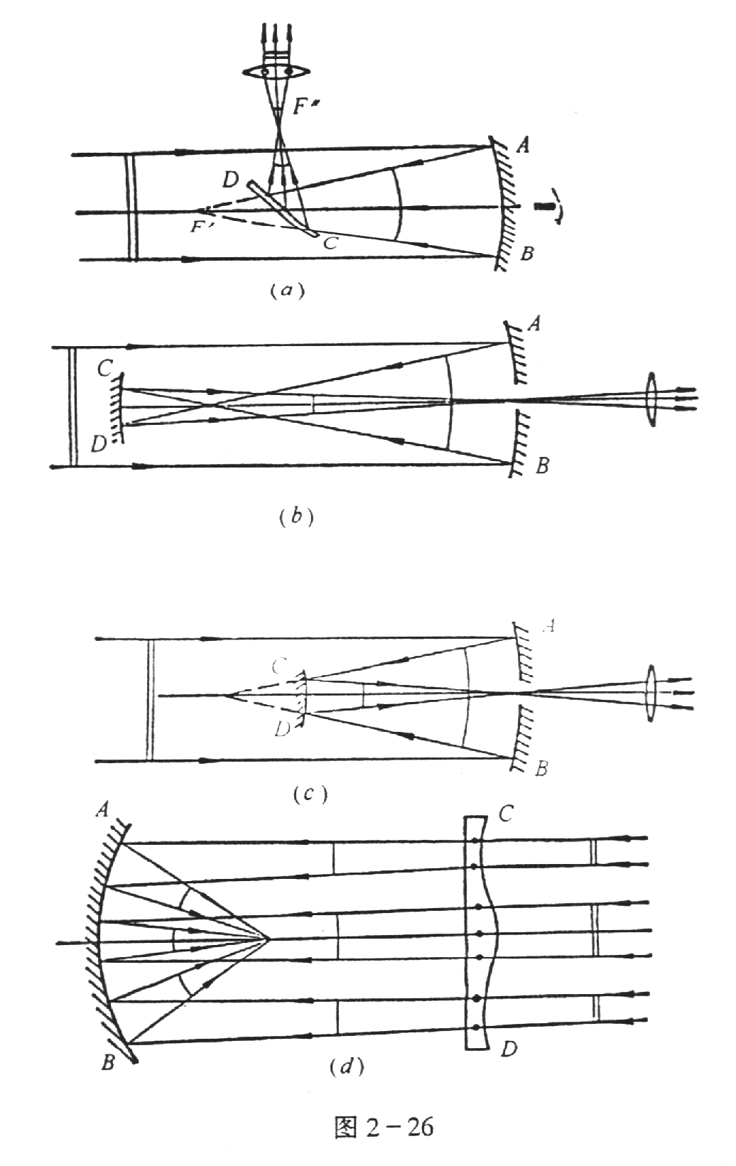
思考题
- 1. 对于多个透镜或孔径组成的光学系统，孔径光阑是否不变?
- 2. 用眼睛观察不同的物体，如果视角相等，被观察物体的大小一定相等吗?试举例说明。
- 3. 像的垂轴放大率与仪器的视放大率有什么不同?
- 4. 试问为什么在简单放大镜中会产生色差，而在平面镜成像时不会产生色差?
- 5. 玻璃透镜对蓝光的焦距与对红光的焦距相比哪一个更大些?试分别对凸透镜和凹透镜讨论。
- 6. 近视眼通过眼镜观察物体的像，与物体相比是变大还是变小?
习 题

- 1. 一薄透镜直径为6cm，焦距为10cm，在其左方2cm处置一直径为3cm的圆孔光阑M₁，在右方4cm处置一直径2cm的圆孔光阑M₂。试确定对于透镜左方6cm处轴上物点的孔径光阑，并求出入射光瞳和出射光瞳的位置和大小。
- 2. 两个孔径都是5cm的薄透镜相距4cm，在两透镜的中间放置直径为2cm的圆孔光阑。已知两透镜的焦距f₁=10cm，f₂=6cm，求该系统对离L₁左方10cm处的轴上物点的孔径光阑及入射光瞳和出射光瞳的位置和大小。
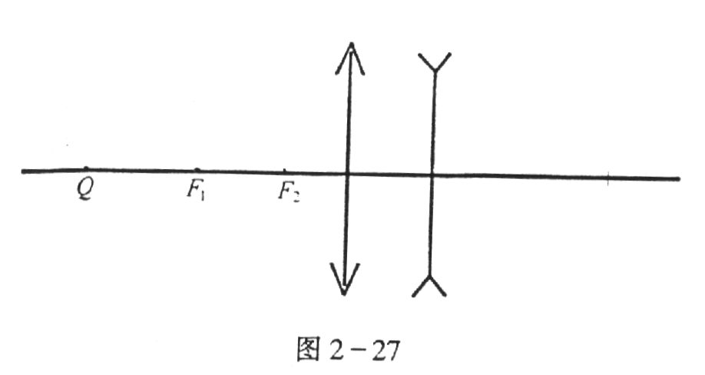
- 3. 试用作图法求出图2-27中所示光学系统对轴上物点Q的有效光阑及入射光瞳和出射光瞳的位置及大小。
- 4. 把人眼的水晶体看成距视网膜2cm的一个简单透镜，有人能看清100cm到300cm内的物体，试问：
(1) 此人看清远点和近点时，眼睛透镜的焦距是多少?
(2) 为了看清25cm的物体，需配戴怎样的眼镜?
- 5. 用焦距为5cm的薄透镜做成一简单放大镜。用此镜观看一物体，为使像成于明视距离处，求物的位置及视放大率。
- 6. 一架显微镜，物镜焦距为4mm，中间像成在物镜像方焦点后160cm处。如果目镜是20倍，试求显微镜的总放大率。

